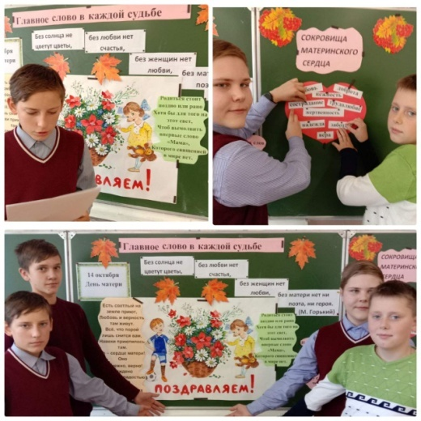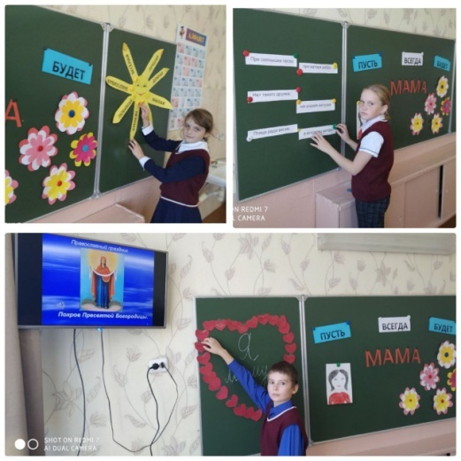
Самый любимый, самый тёплый осенний праздник отмечает вся страна 14 октября. Это День матери. Не остались в стороне и учащиеся Ситцевской средней школы. Ещё накануне они оформили фотозону ”Я люблю маму“. С удовольствием фотографировались и посылали фото маме. Прошла акция ”Букет из маминых имён“. На цветках появились имена мам и пожелания для них. Также прошла ежегодная акция ”Десятка для мамы“, где победу одержал учащийся 7 класса Гаранин Тимофей, заработавший за неделю восемь десяток. А сколько добрых слов подобрали учащиеся 10 и 11 классов в видеообращениях для своих мам, вместе порассуждали на тему ”Когда я стану мамой“.
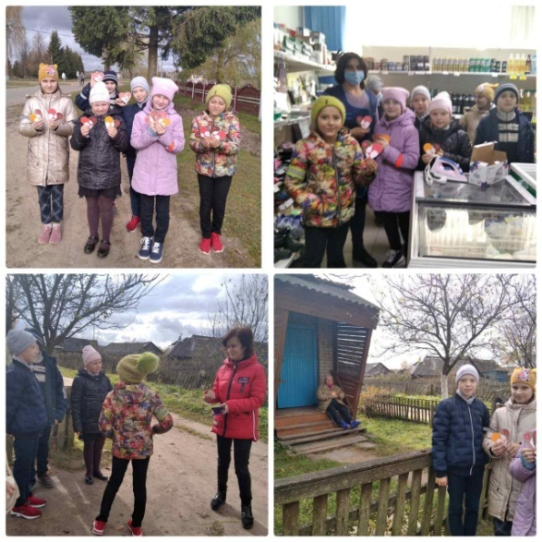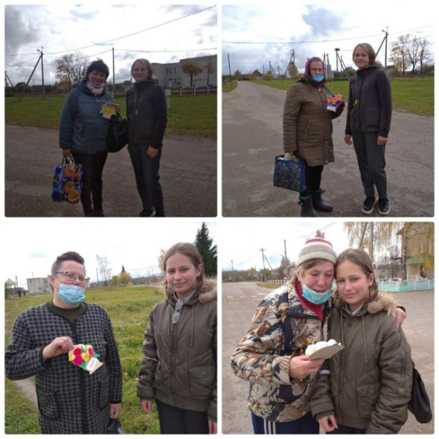
А затем ребята вышли на улицы агрогородка, чтобы поздравить женщин с Днём матери. Акция ”Сюрприз для мамы“ прошла трогательно и нежно. Пусть всегда будет мама!
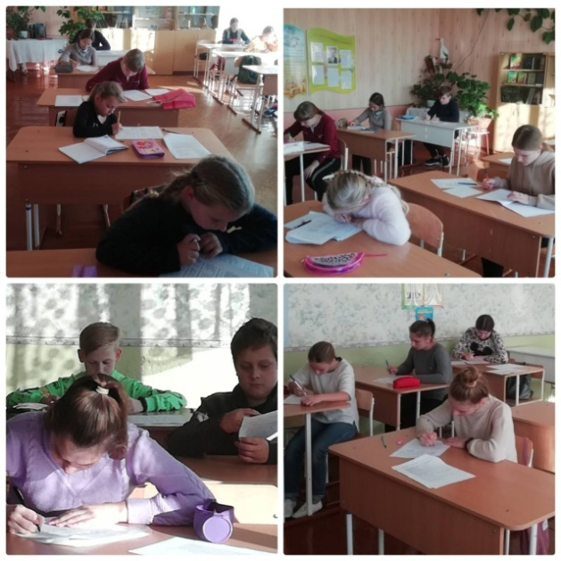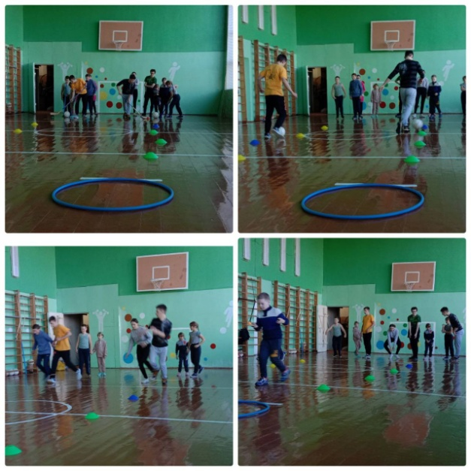
16 октября шестой школьный день собрал учащихся на 1 этап республиканской олимпиады по белорусскому языку и литературе. В это время учащиеся начальных классов участвовали в спортландии ”Подари победу маме“. А в конце дня старшеклассники провели соревнования по волейболу. Равнодушных не было: это для мамы!
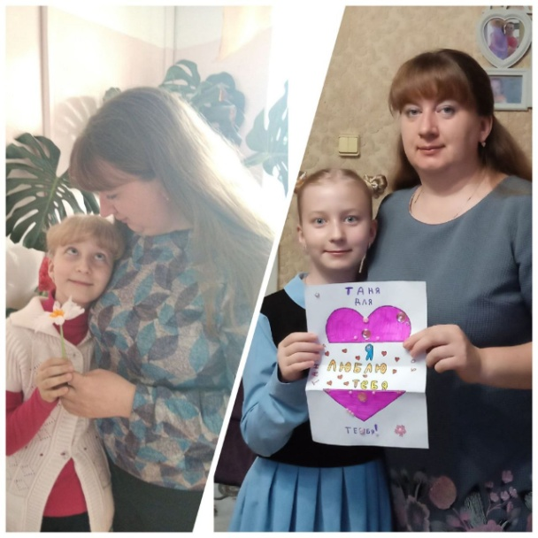
Накануне Дня матери прошёл фотоконкурс ”Сэлфи с мамой“. Тягунович Елизавета послала фото в группу ”БРПО Докшиччины“ и стала победителем конкурса ”Фото с мамой“. Поздравляем Елизавету, её маму Татьяну Александровну и всех мам!
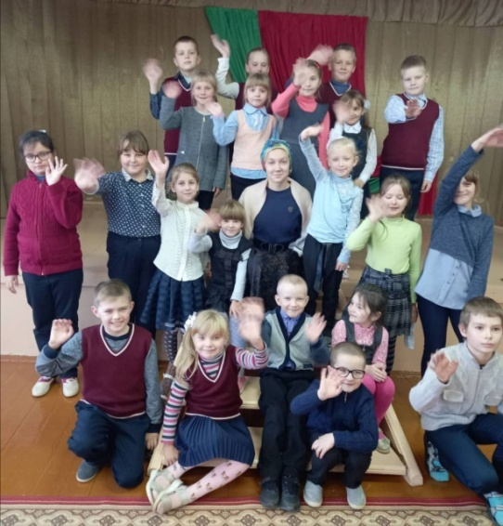
18 октября началась Неделя начальных классов. Ой, что было! К ребятам в гости забежала Баба-Яга. Пришлось мальчикам и девочкам отвечать на её вопросы. Они пели и читали стихи, решали головоломки. Справились. А Баба-Яга покатала их на своей метле.
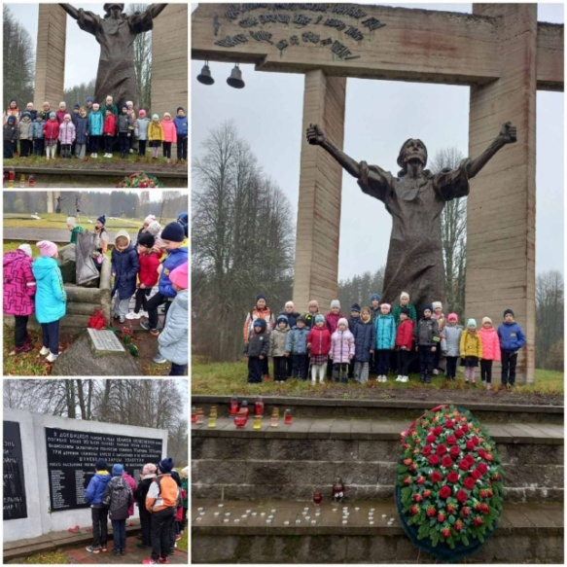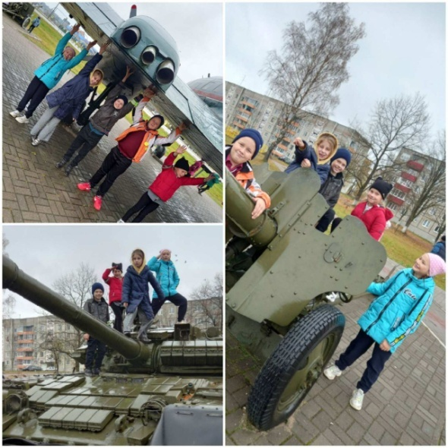
19 ноября учащиеся начальных классов в рамках Недели посетили Бегомльский музей народной славы и мемориальный комплекс ”Шуневка“, почтили память о погибших в годы войны.
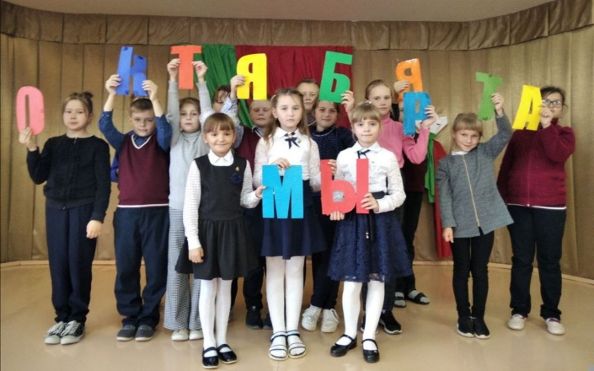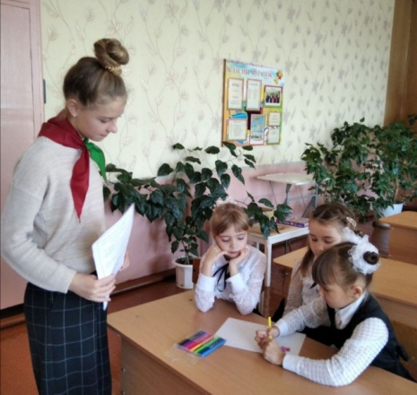
20 октября второклассницы нашей школы решили стать октябрятами. В ходе игры ”Цветик-семицветик“ они познакомились с легендой об октябрёнке, поняли, что самое главное - это дружба. Сделать день запоминающимся им помогли пионеры.
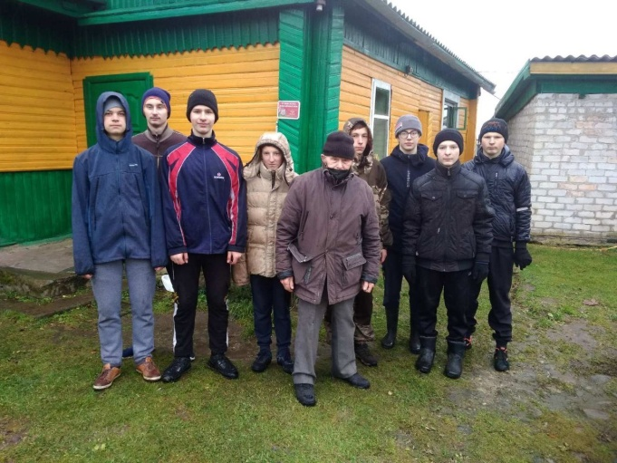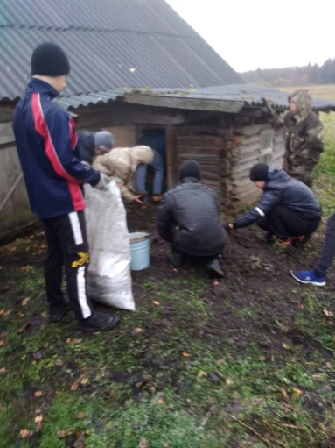
Волонтёрское и тимуровское движение не теряет своей актуальности. 20 октября волонтёрский отряд ”Исток“ позаботился о ветеране Великой Отечественной войны Бурдыко В.В. Традиционно ребята помогают ветерану в складировании брикета.
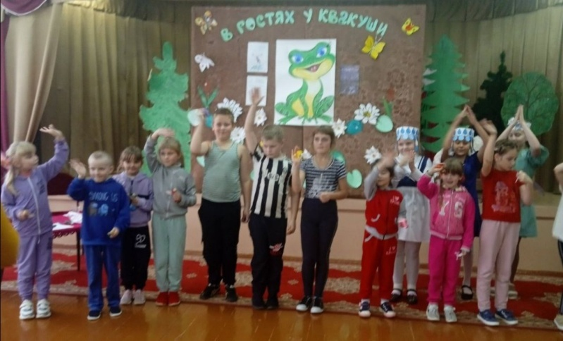
21 октября во время недели начальных классов ребята стали участниками спортивно-экологической игры ”В гостях у Квакуши“. Какой накал страстей! Игра была захватывающая, увлекательная, понравилась всем.
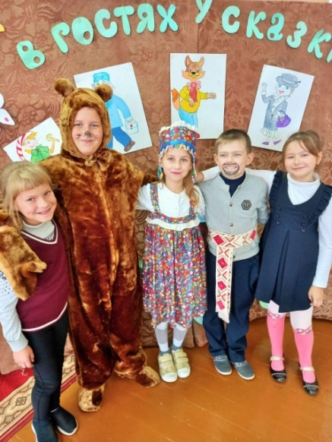
22 октября учащиеся начальных классов побывали в гостях у сказок. Познакомились с Капризулькой, её удалось переубедить, и она исправилась. Заяц угостил яблоками из мешка, мужик поборол самого медведя. Сказки делают нас лучше, учат дружить, прибавляют ума. Почаще читайте сказки!
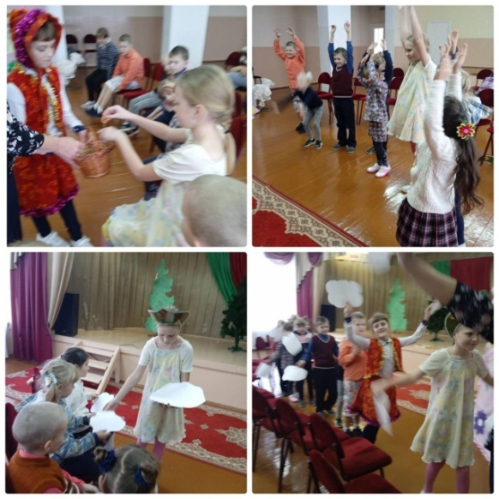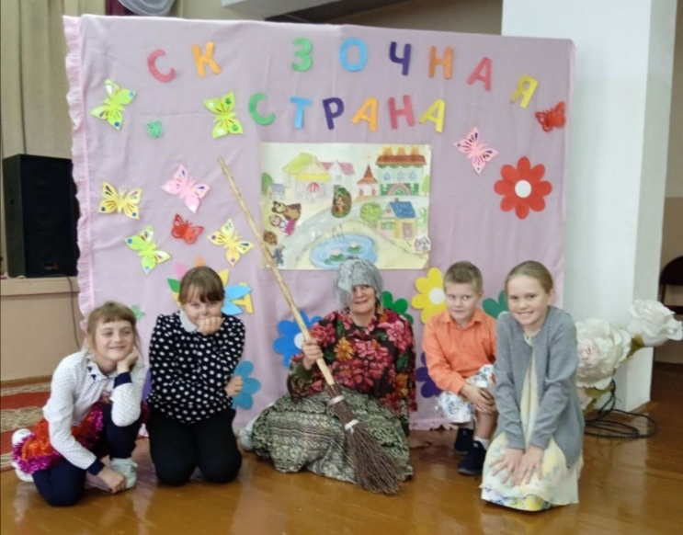
23октября прошло закрытие Недели начальных классов. Ребята оказались в Сказочной стране вместе с героями Алёнкой, Буратином, Красной Шапочкой. Пели, танцевали, играли, угощались сказочными яствами. Было весело и увлекательно!
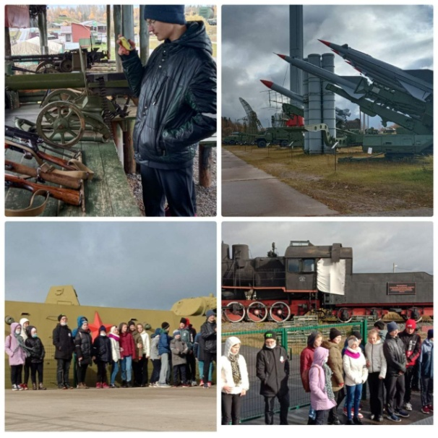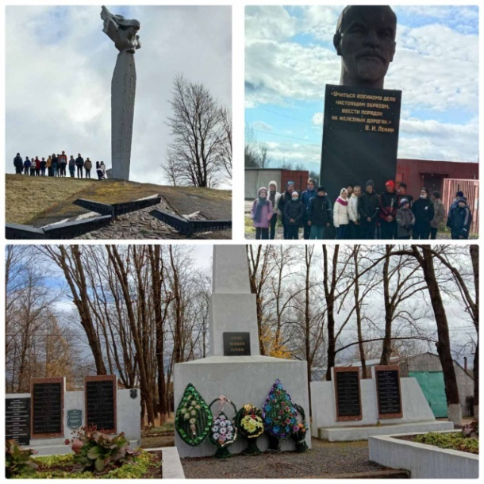
24 октября учащиеся нашей школы побывали с экскурсией на мемориально-культурном комплексе ”Линия Сталина“. Затем посетили памятник экипажу Н. Гастелло, остановились у братской могилы г.п. Илья и почтили память погибших в борьбе с врагом.
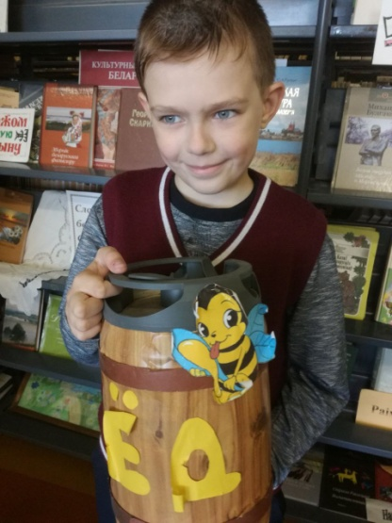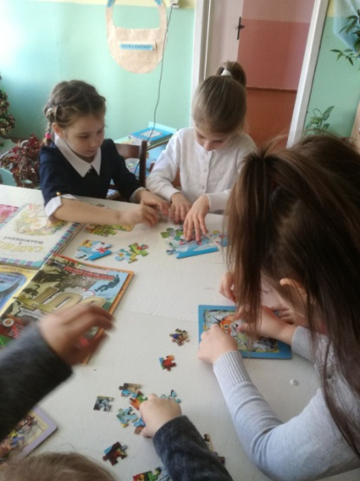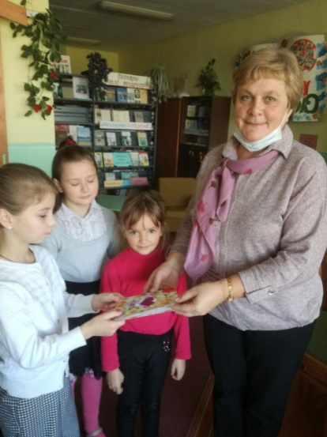
26 октября – Международный день школьных библиотек. С утра здесь многолюдно. Малыши складывали на переменках мозаики, сказочные герои загадывали загадки, третьеклассники пришли с поздравлениями. Не забывайте посещать школьную библиотеку!
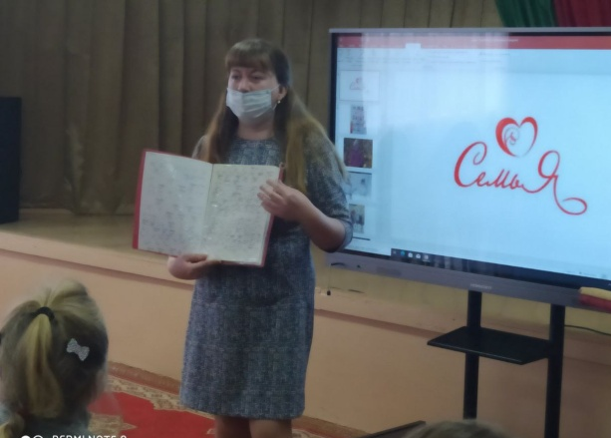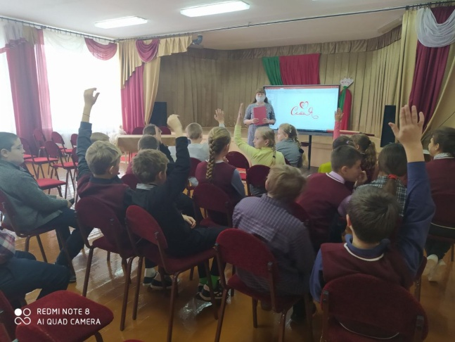
28 октября во время проекта ШАГ ”Семейные династии Беларуси“ для 5-7 классов прошла встреча с многодетной мамой Тягунович Т.А., которая показала и рассказала летопись своей семьи, её традиции. Дом, мама, папа, дедушка и бабушка - самые родные и любимые слова. Семья – любовь и забота, труд и радость, привычки и традиции. Ребята знакомили друзей со своими семьями, участвовали в викторине. Пусть в каждой семье будет мир и понимание!
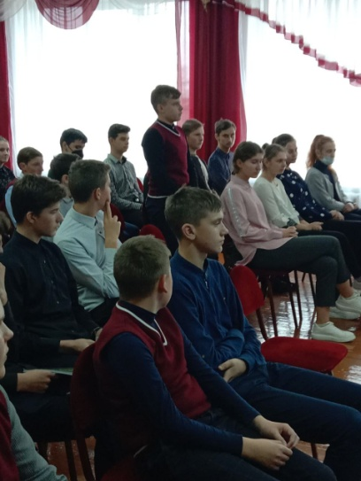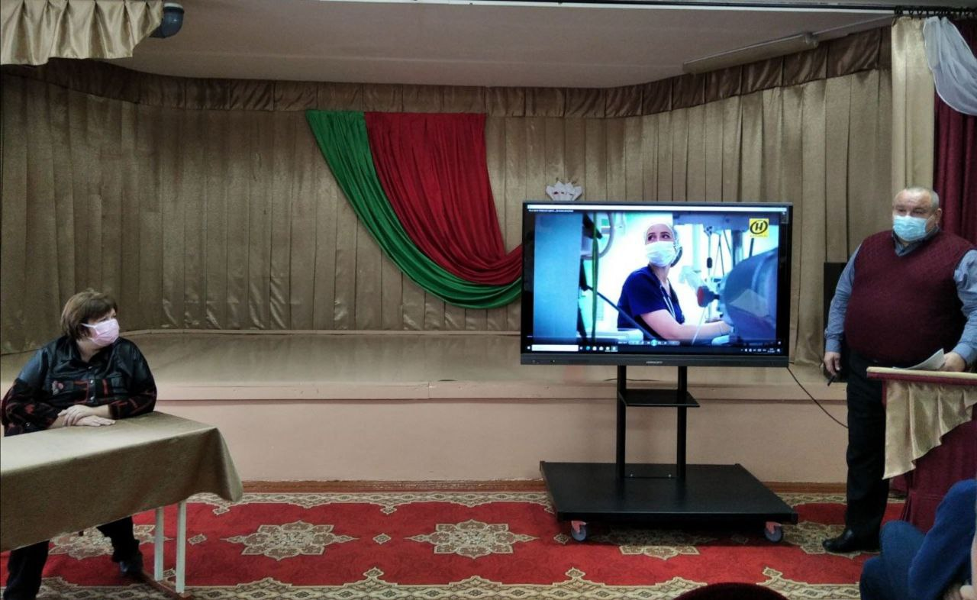
28 октября учащиеся 8-11 классов по проекту ШАГ обсудили вопросы здравоохранения и достижений фармацевтики. Мероприятие прошло под общей темой ”Гордость за Беларусь. Здоровье каждого из нас – главная ценность“. Узнали о развитии фармацевтической отрасли, поговорили о доступной и бесплатной медицинской помощи, о борьбе с вирусными инфекциями. Помогала разобраться во всём гость мероприятия заведующая Парафьяновским ФАПом Жизневская В.Р.
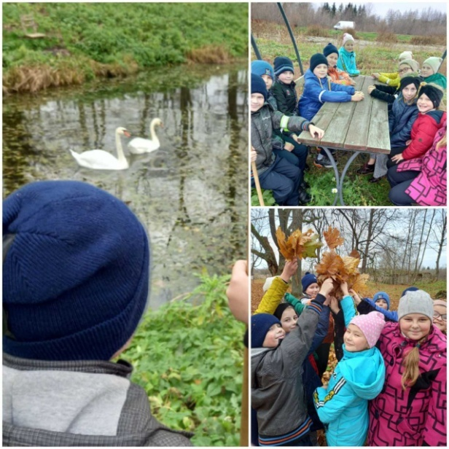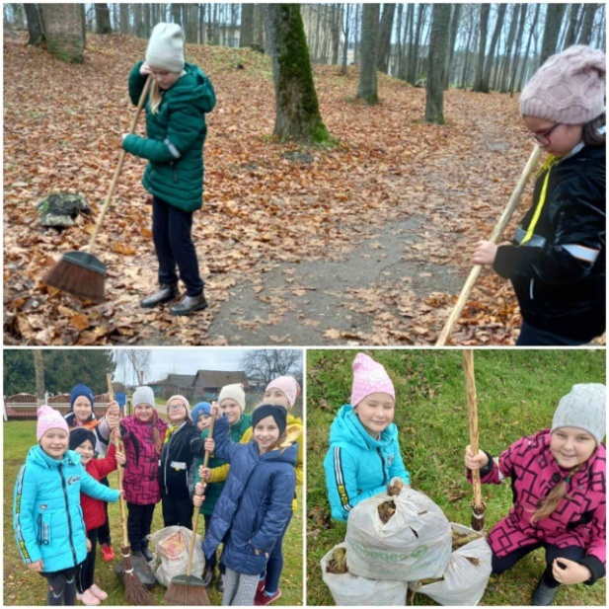
29 октября ребята из команды ”Позитив“ завершили прохождение маршрута 1 весёлой осенней прогулкой в квест-игре ”Полесские робинзоны“.
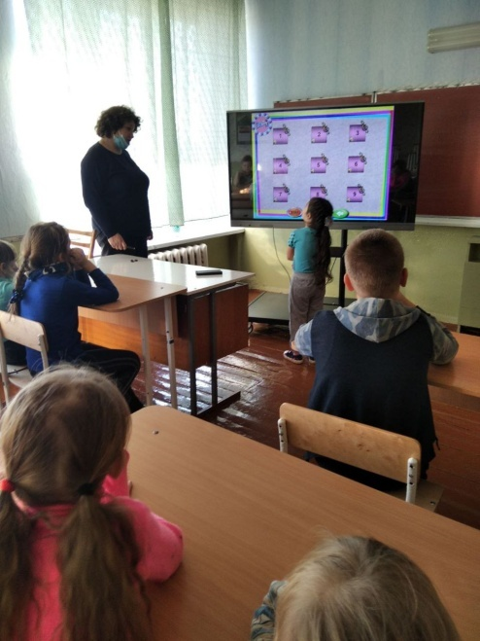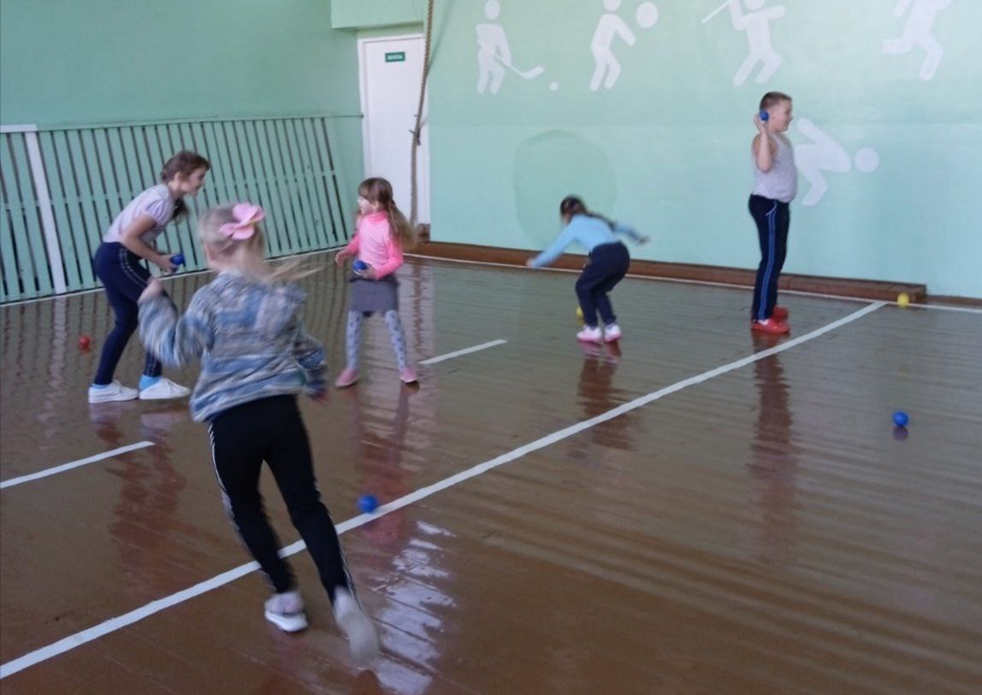
1 ноября – первый день осенних каникул. Ребята из отряда ”Неугомон“ школьного оздоровительного лагеря ”Светлячок“ отдыхают, набираются сил на новую четверть и узнают новое. Запомнится игра ”Угадай мелодию“ и спортивные соревнования.
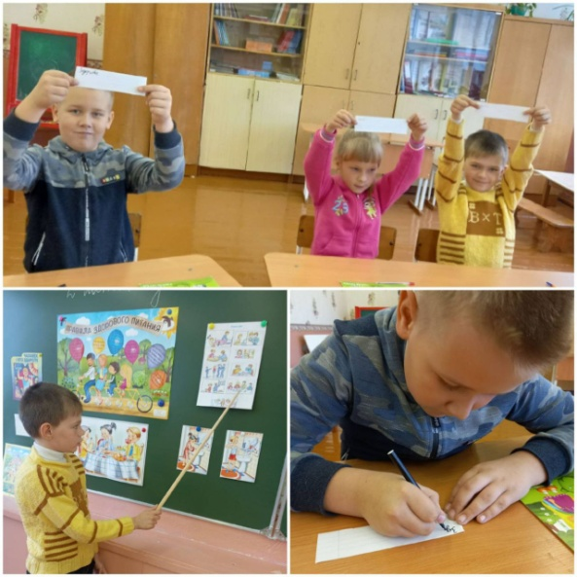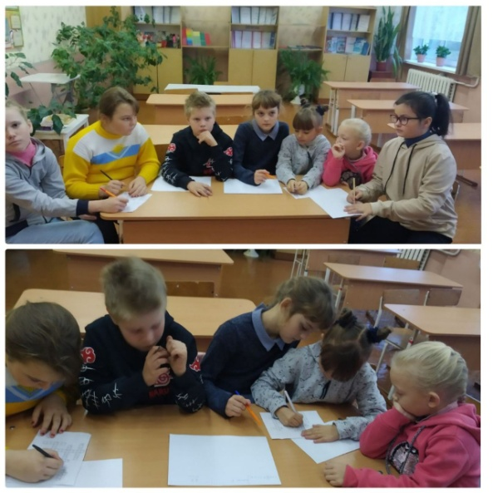
3 ноября четвероклассники искали ответы на вопросы игры ”Что? Где? Когда?“, третьеклассники рассуждали о правильном питании и сами составляли меню на день. В школе применить сложно, а дома – в самый раз.
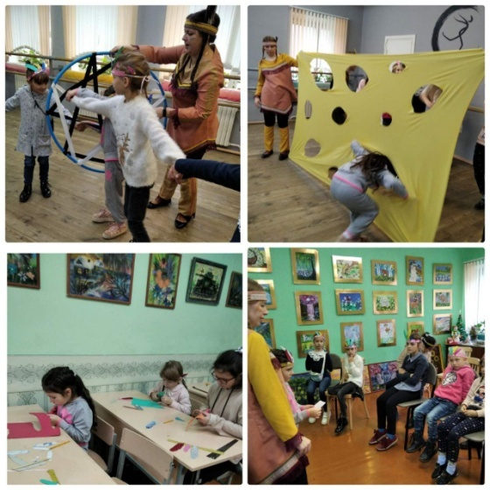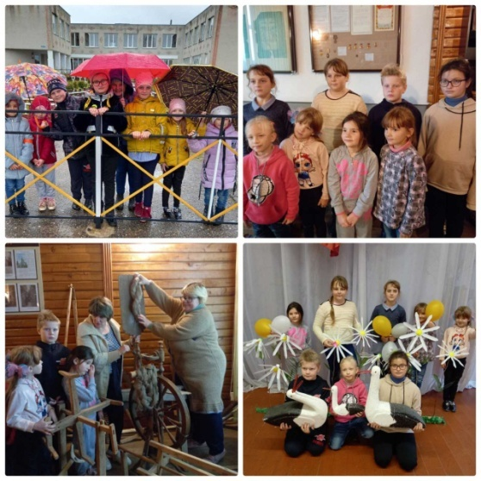
Ребята из отряда ”Неугомон“ школьного оздоровительного лагеря ”Светлячок“ посетили 3 ноября ЦДиМ. Познакомились с жизнью индейцев, вошли в индейское племя. Было интересно. Хочется ещё. Ребята посетили Ситцевский СДК, краеведческий уголок. Понравилось слово ”калаўрот“.
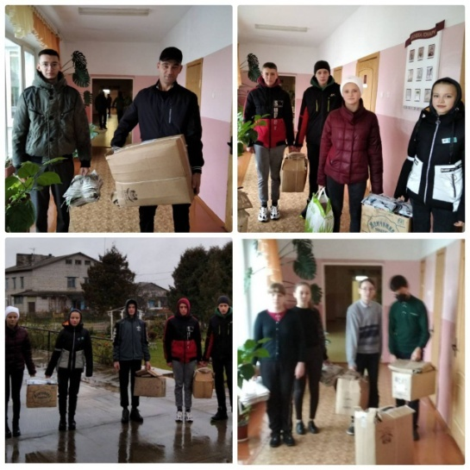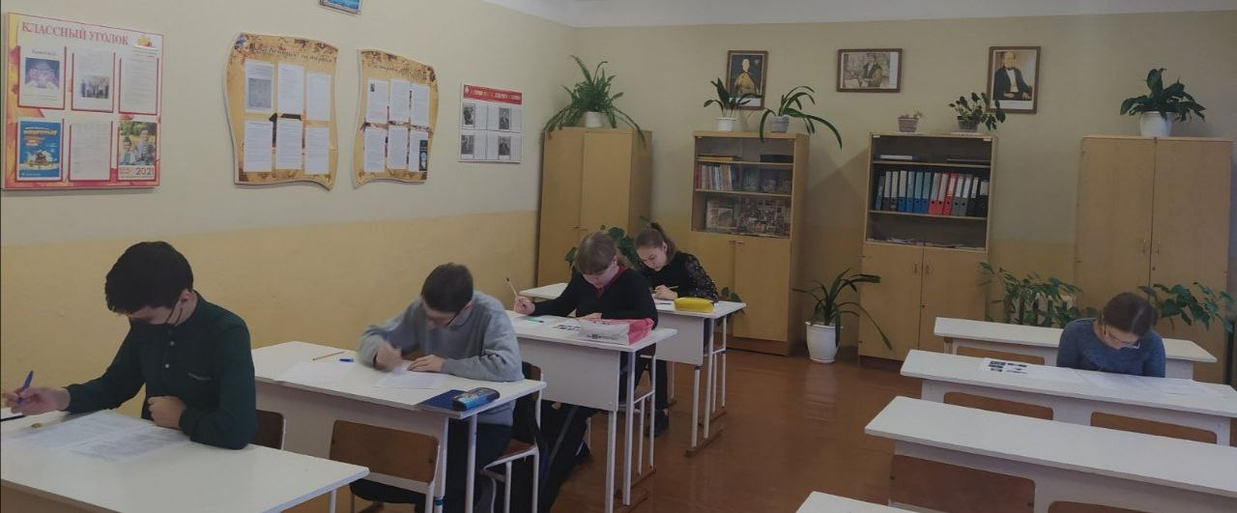
3 ноября старшеклассники несмотря на плохую погоду приняли участие в акции ”Собери макулатуру – сохрани дерево“. Даже родители помогали доставить в школу собранное. Учащиеся 9 и 10 классов решали задания 1 этапа республиканской олимпиады по истории, а семиклассники посетили кинолекторий ”Война за память“ о событиях Великой Отечественной войны.
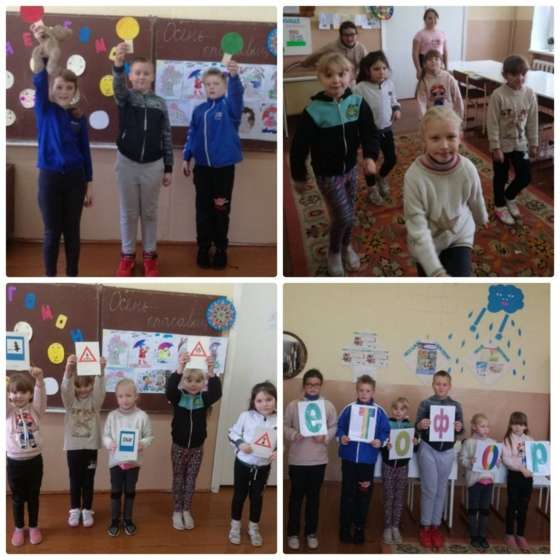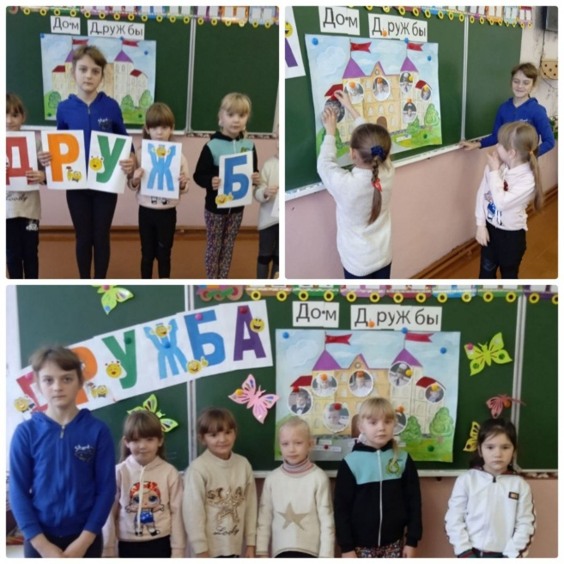
4 ноября не было покоя отряду ”Неугомон“. Они рисовали осень-красавицу, повторяли правила дорожного движения, играли в подвижные игры на свежем воздухе. Первоклассники строили в это время дом дружбы, девятиклассники отправились в виртуальное путешествие по замкам Беларуси. А член детской палаты БРПО Кучиц Алёна приняла участие в онлайн-конференции.
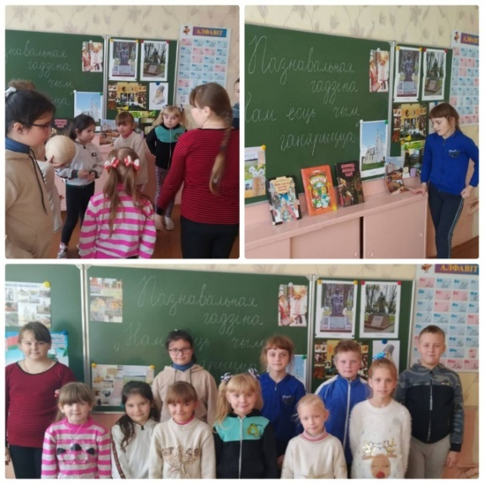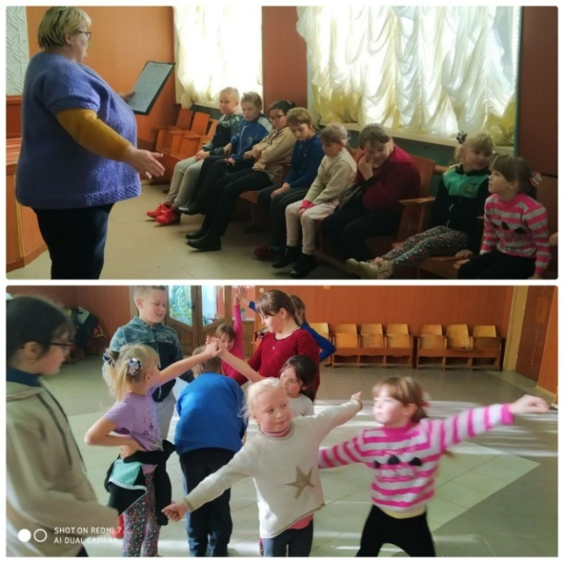
5 ноября для воспитанников лагеря прошло познавательное мероприятие ”Нам есть чем гордиться“, во время которого они говорили о родном крае, о знаменитостях, разгадывали загадки, вспоминали пословицы и поговорки. А в местном доме культуры отвечали на вопросы викторины о собственной безопасности, и конечно, много танцевали.
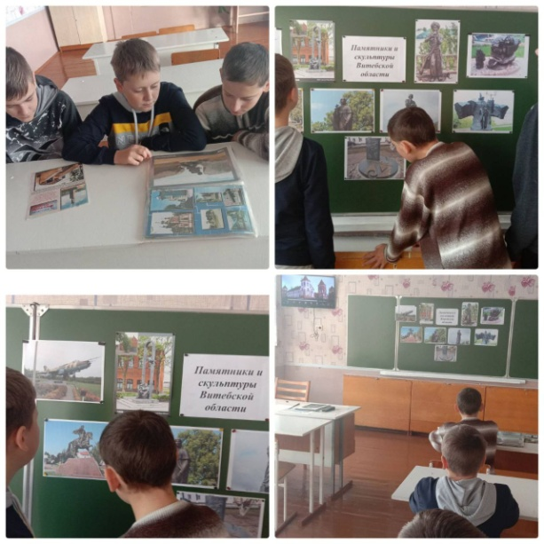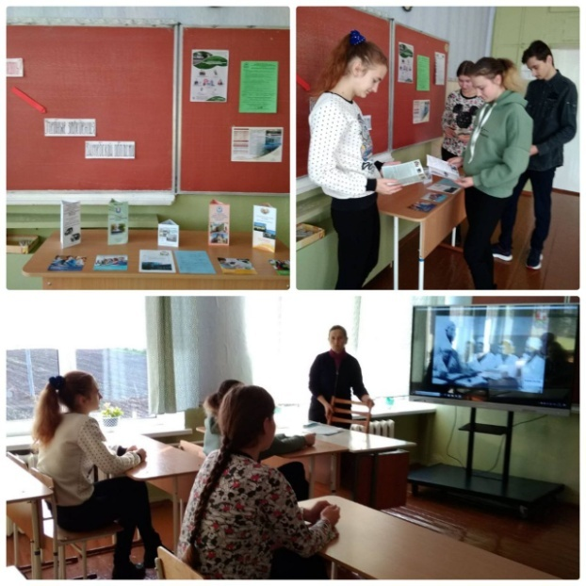
5 ноября восьмиклассники познакомились с памятниками и скульптурами Витебской области, а одиннадцатиклассники совершили путешествие по высшим учебным заведениям Витебской области.
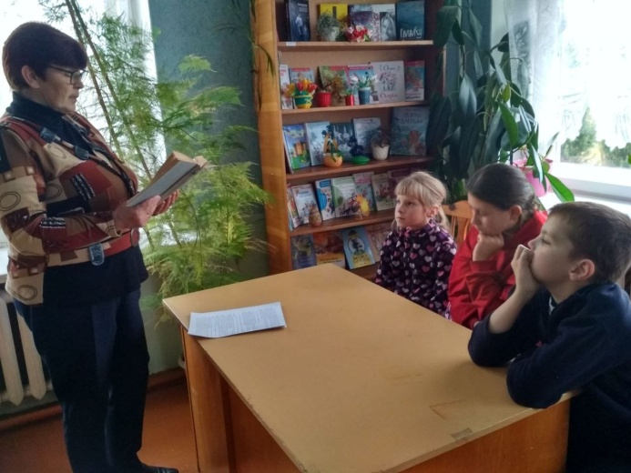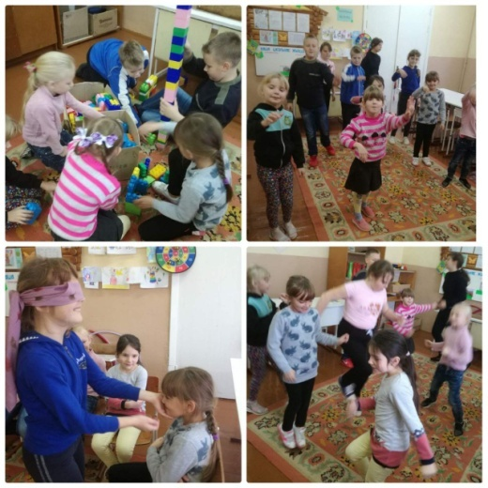
Городищенская сельская библиотека всегда открыта юным посетителям. За время каникул проведен урок о милосердии по произведениям Ф.Достоевского, беседа ”Экономия и бережливость“. А отряд ”Неугомон“ 6 ноября завершил лагерную смену игровой программой ”Супердискотека“. До свидания, лагерь! До встречи зимой!
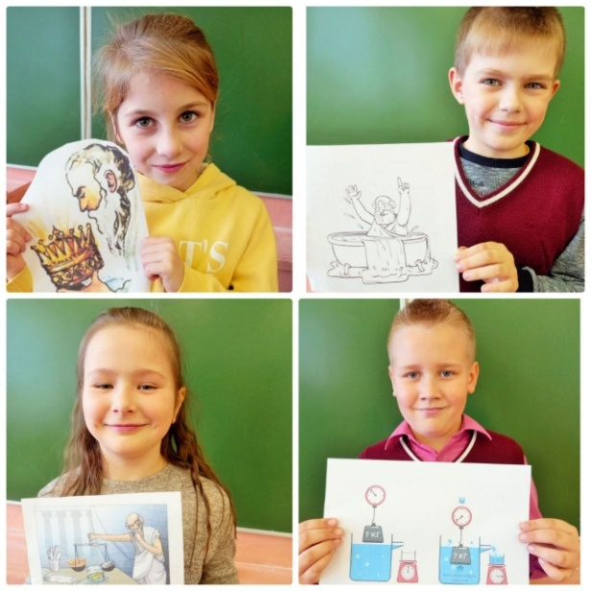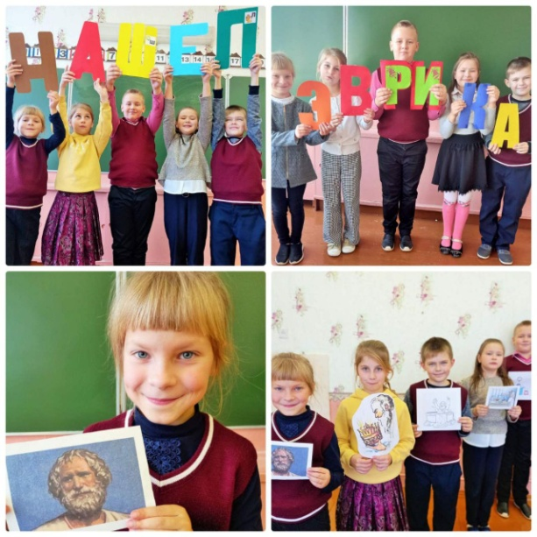
8 ноября вторую четверть третьеклассники начали с открытия слова ”эврика“. Ребята услышали историю про Архимеда, золотую корону, открытие учёного. Сами объяснили значение этого слова, поиграли. Устами третьеклассников легенда была восстановлена.
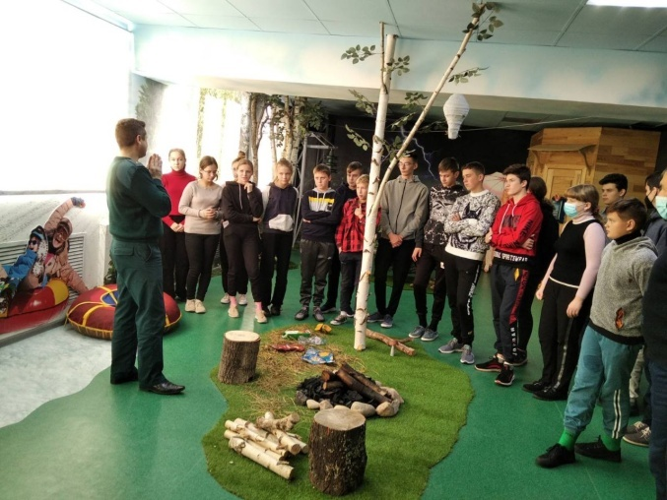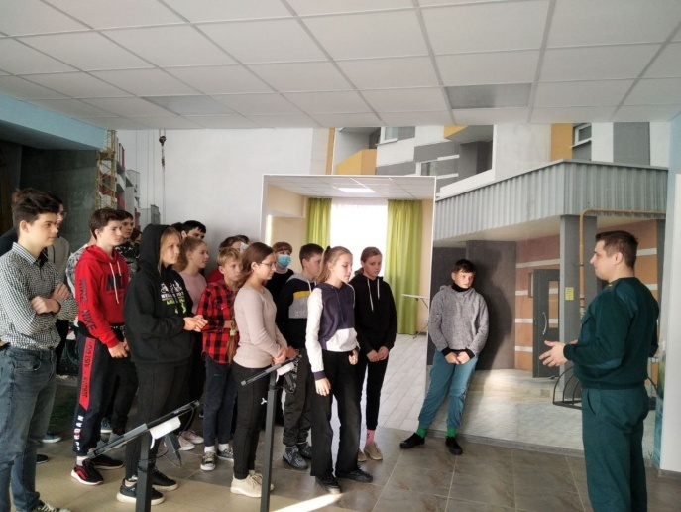
9 ноября старшеклассники посетили Центр безопасности МЧС г.Новополоцка. Познавательно, интересно, незаметно прошло время, отведённое на экскурсию. Лабиринт, тёмная комната с задымлением. Ребята подтвердили полученные ранее знания, приобрели новые.
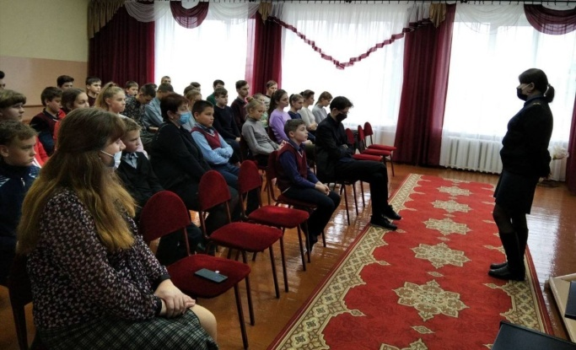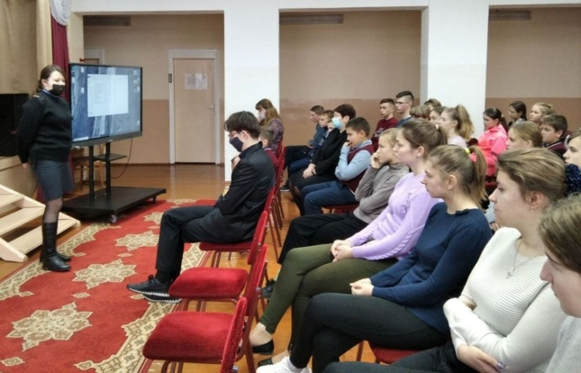
11 ноября в рамках Недели правовых знаний прошла встреча учащихся с инспектором ИДН Докшицкого РОВД Толярёнок Ю.П. Юлия Петровна рассказала об ответственности несовершеннолетних, показала фильм, который очень впечатлил ребят, ответила на интересующие их вопросы.
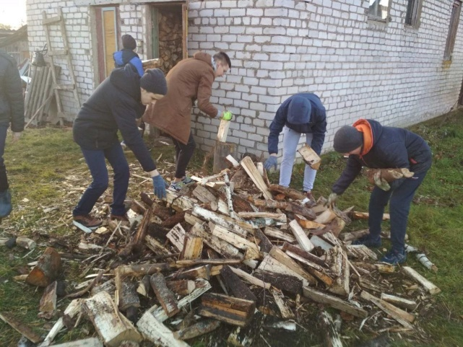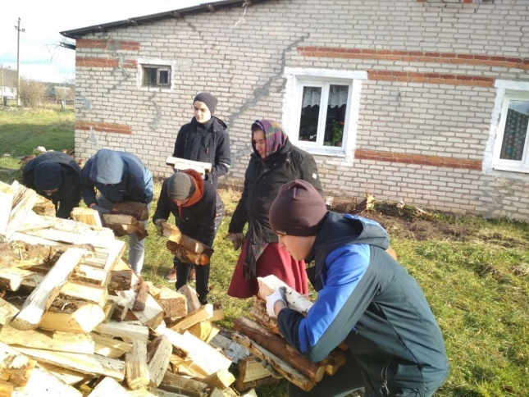
12 ноября волонтёры отряда ”Исток“ растрогали сердце ветерана труда Елисеевой И.А. Ещё вчера она переживала, как внести дрова, а сегодня ровными рядами они лежат под крышей. Поработали ребята как бы незаметно, а дело сделали хорошее, полезное. Все довольны.

